โครงการคลองลัดโพธิ์อันเนื่องมาจากพระราชดำริ
ตำบลทรงคนอง อำเภอพระประแดง จังหวัดสมุทรปราการ

การจัดการพื้นที่ “บริเวณกระเพาะหมู” อำเภอพระประแดง จังหวัดสมุทรปราการ
ความเป็นมา
พื้นที่ “บริเวณกระเพาะหมู” มีเนื้อที่ 11,819 ไร่ ลักษณะคล้ายกระเพาะหมูมีแม่น้ำเจ้าพระยา ล้อมรอบอยู่ในเขตการปกครองของอำเภอพระประแดง จังหวัดสมุทรปราการ ประกอบด้วยตำบล 6 ตำบล ได้แก่ ตำบลทรงคนอง ตำบลบางกระสอบ ตำบลบางยอ ตำบลบางน้ำผึ้งตำบลบางกอบัวและ ตำบลบางกะเจ้า ปัจจุบันมีประชากรประมาณ 40,000 คน ส่วนหนึ่ง มีเชื้อสายมอญ ส่วนใหญ่ประกอบอาชีพรับจ้าง และการเกษตร
เมื่อวันที่ 14 กันยายน 2520 คณะรัฐมนตรีมีมติให้อนุรักษ์พื้นที่สีเขียวบริเวณบางกะเจ้า อำเภอพระประแดง จังหวัดสมุทรปราการ และต่อมาเมื่อวันที่ 25 มิถุนายน 2534 คณะรัฐมนตรีจึงมีมติอนุมัติโครงการสวนกลางมหานคร ระยะเวลาการดำเนินการ ตั้งแต่ปี 2534 -2542 ดำเนินการจัดทำเป็นพื้นที่สีเขียวและตราพระราชกฤษฎีกากำหนดเขตที่ดินในบริเวณที่จะเวนคืนในท้องที่บริเวณบางกะเจ้า มีผลบังคับใช้ตามกฎหมายตั้งแต่วันที่ 17 กันยายน 2534 ถึงวันที่ 16 กันยายน 2536 และมอบให้สำนักงานคณะกรรมการสิ่งแวดล้อมแห่งชาติเป็นหน่วยงานดำเนินการ
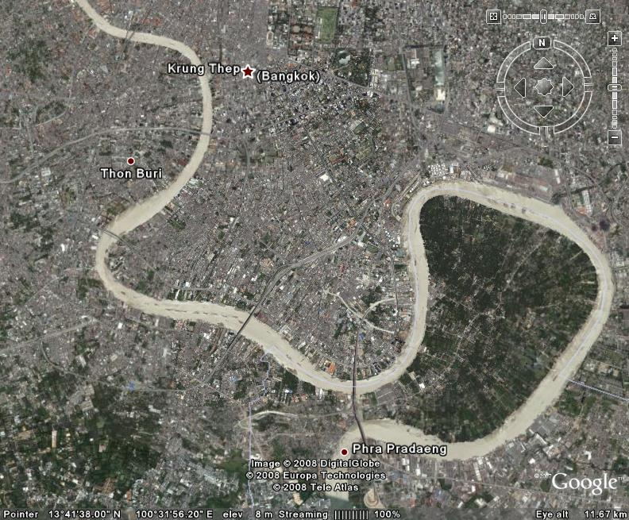

ผลการดำเนินงาน ปรากฏว่า สำนักงานนโยบายและแผนทรัพยากรธรรมชาติและสิ่งแวดล้อม ได้ซื้อที่ดิน รวม 564 แปลง เนื้อที่ประมาณ 1,276 ไร่ กระจายอยู่ทั่วบริเวณกระเพาะหมูโดยเฉพาะพื้นที่ตำบลทรงคะนอง และได้ก่อสร้างสวนสาธารณะและสวนพฤกษชาติ เนื้อที่ 148 ไร่ ในพื้นที่ตำบลบางกะเจ้า ซึ่งพระบาทสมเด็จพระเจ้าอยู่หัว ทรงกรุณาโปรดเกล้าพระราชทานชื่อว่า “ศรีนครเขื่อนขันธ์” ซึ่งหมายถึงสวนสาธารณะที่เป็นศรีแก่เมืองนครเขื่อนขันธ์ (ชื่อเดิมของพระประแดง)

พระราชดำริ
สมเด็จพระเทพรัตนราชสุดาฯ สยามบรมราชกุมารี เสด็จพระราชดำเนินไปทอดพระเนตรการดำเนินงานในพื้นที่กระเพาะหมูรวม 4 ครั้ง ดังนี้
1) เมื่อวันที่ 26 พฤศจิกายน 2549 เสด็จฯ ไปทอดพระเนตร สวนศรีนครเขื่อนขันธ์ตำบลบางกะเจ้า และมีพระราชดำริ ดังนี้
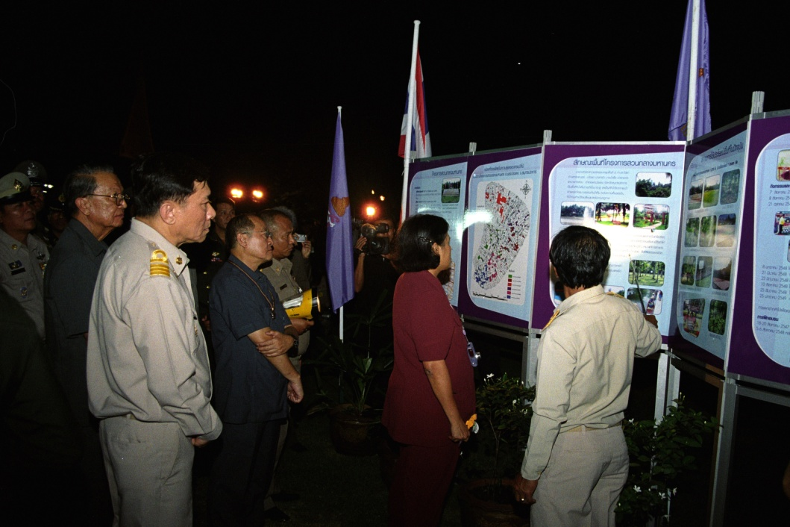

“พื้นที่ที่มิได้จัดซื้อไว้ควรขอความร่วมมือจากราษฎรในพื้นที่ ให้ช่วยอนุรักษ์เป็นพื้นที่สีเขียวเอาไว้ อย่าให้มีการก่อสร้างเพิ่มจนเกินที่กฎหมายกำหนด”
“ควรส่งเสริมให้มีการปลูกพืชเกษตรและป่าไม้แบบผสมผสาน เช่น มะม่วงน้ำดอกไม้ มะพร้าว”
“พระบาทสมเด็จพระเจ้าอยู่หัวต้องการให้มาขี่จักรยานชมสวน เพราะทราบว่าสวนศรีนครเขื่อนขันธ์นี้มีเส้นทางจักรยานสวยงาม และชมทัศนียภาพตามร่องสวนชาวบ้านเป็นระยะทางยาว”
“ตั้งใจจะมาเยี่ยมสวนศรีฯ โดยเฉพาะขี่จักรยาน พายเรือคะยัก และชมหอดูนก”
“การฟื้นฟูและซ่อมแซมสวนศรีนครเขื่อนขันธ์ ขอให้ทุกฝ่ายร่วมมือกันวางแผน เอื้อประโยชน์เท่าที่จำเป็นต่อการท่องเที่ยวและการศึกษาของเยาวชนคล้ายห้องเรียนธรรมชาติ”

2) เมื่อวันที่ 30 พฤศจิกายน 2549 เสด็จฯ ไปทอดพระเนตร สวนศรีนครเขื่อนขันธ์ ตำบลบางกะเจ้า และมีพระราชดำริดังนี้
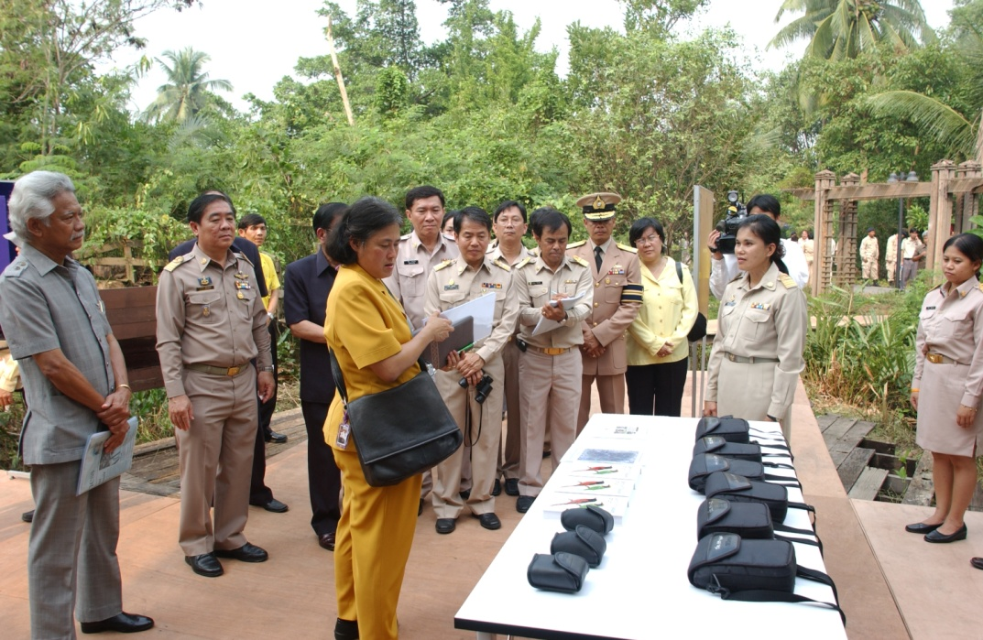

“อยากให้ช่วยกันปลูกต้นไม้สำคัญๆ โดยร่วมกันหลายๆ ฝ่าย หลายๆกิจกรรม เช่น เดิน/วิ่งการกุศล แล้วมาร่วมกันปลูกต้นไม้ จะได้สบายกายสบายใจ”
“พื้นที่รกร้างว่างเปล่า ควรชักชวนชาวบ้านให้ช่วยทำความสะอาด แล้วปลูกต้นไม้เสริมเพื่อส่งเสริมการท่องเที่ยวแบบ Eco-tourism หรือปลูกไม้ผล เช่น ต้นอำพะวา จิก มะม่วง ชมพู่มะเหมี่ยว มะกอก ตะลิงปลิง กล้วย มะพร้าว”
“ไม่อยากให้ปลูกพันธุ์ไม้ชนิดเดียวเป็น Monocrop แต่อยากให้ปลูกแบบผสมผสาน ทั้งไม้ป่าดั้งเดิมและไม้ผลเหมือนกับจังหวัดสมุทรสงคราม”
“กรมป่าไม้ช่วยเพาะกล้าไม้ส่งเสริมให้ชาวบ้านช่วยปลูกในวาระต่างๆ เน้นชนิดไม้ใต้ร่มและปลูกหลายๆ ชั้นเรือนยอด”
“อย่ารังแกชาวบ้าน ต้องช่วยเหลือคนที่เดือดร้อน ชาวบ้านต้องช่วยเราปลูกต้นไม้ จะปลูกเป็นผักสวนครัว รั้วกินได้ก็ได้....แต่อย่าตัดต้นไม้ใหญ่”
“ให้นำระบบ GIS มากำกับทุกแปลงที่จัดซื้อไว้ และหาทางป้องกันการบุกรุก”
3) เมื่อวันที่ 5 มกราคม 2551 เสด็จฯ ไปทอดพระเนตร สวนสาธารณะเฉลิมพระเกียรติ ตำบลทรงคนอง และมีพระราชดำริ ดังนี้
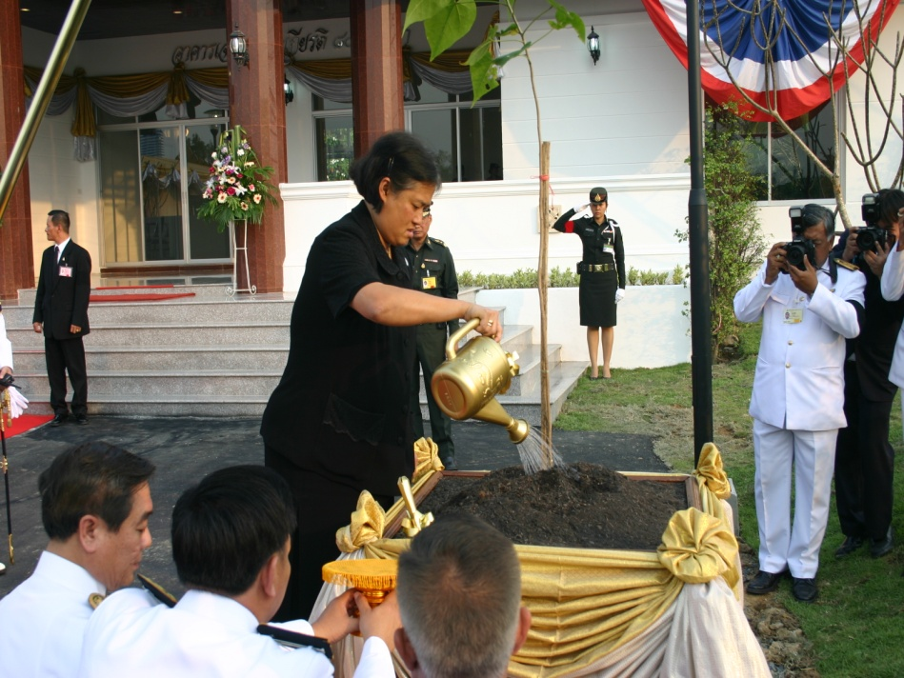

“พื้นที่สวนสาธารณะให้พิจารณาปลูกต้นไม้ให้ร่มเงาให้มากกว่านี้โดยเฉพาะ ส่วนที่เป็นที่ว่าง ควรปลูกต้นไม้แทรกลงไป ไม้ที่ควรนำมาปลูกน่าจะเป็นไม้ยืนต้นหรือไม้ผลที่มีชื่อเสียงของท้องถิ่น”
“โครงการฯ ควรพิจารณาเพาะกล้าไม้ เพื่อแจกจ่ายให้มากขึ้น”
“โครงการฯ ควรเน้นการดำเนินการในลักษณะที่แตกต่างจากพื้นที่อื่น และให้ชักจูงชาวบ้านเข้าร่วมโครงการให้มาก”
“ให้รักษาสภาพแวดล้อมโดยรอบบริเวณนี้ ห้ามตัดไม้ใหญ่ เพื่อการอนุรักษ์สมบัติของประชาชน รวมทั้งควรส่งเสริมให้ปลูกไม้ผล”

4) และเมื่อวันที่ 16 พฤษภาคม 2551 เสด็จฯ ไปทอดพระเนตร สวนศรีนครเขื่อนขันธ์ ตำบลบางกะเจ้า
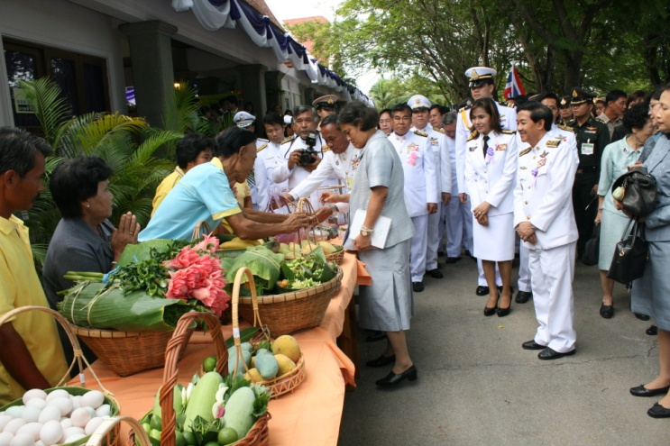

การดำเนินงานสนองพระราชดำริ
มูลนิธิชัยพัฒนา มีคำสั่งมูลนิธิชัยพัฒนา ที่ 32/2550 แต่งตั้งคณะกรรมการกำหนดนโยบายและแผนการดำเนินงานโครงการปรับปรุงสวนสาธารณะและสวนพฤกษชาติ ศรีนครเขื่อนขันธ์ และโครงการปรับปรุงพื้นที่โดยรอบ “บริเวณกระเพาะหมู” อำเภอพระประแดง จังหวัดสมุทรปราการ ลงวันที่ 9 ตุลาคม 2550 ประกอบด้วย รองเลขาธิการมูลนิธิชัยพัฒนา เป็นประธานกรรมการ และมีหน่วยงานประมาณ 20 หน่วยงานร่วมเป็นคณะกรรมการ
ดำเนินการ แบ่งเป็น 2 โครงการ ได้แก่
1 โครงการ “สวนสาธารณะศรีนครเขื่อนขันธ์” พื้นที่ 148 ไร่ ดำเนินการปรับปรุงเส้นทางศึกษาธรรมชาติและกิจกรรมภายใน การปลูกเพาะชำกล้าไม้ เป็นต้น

2 โครงการปรับปรุงพื้นที่โดยรอบตำบล บางกะเจ้า อ.พระประแดง ดำเนินการ
- สวนสาธารณะเฉลิมพระเกียรติ ตำบลทรงคนอง พื้นที่ 21 ไร่

- การจัดสร้างสวนพฤกษศาสตร์ชุมชนเพื่อการเรียนรู้ การรวบรวมพันธุ์ไม้ท้องถิ่น จัดทำบัญชีกล้าไม้และขยายพันธุ์ไม้ดั้งเดิมที่มีอยู่ต่อไป เช่น ต้นเกตุ รวมทั้งการจัดสภาพภูมิทัศน์ให้สอดคล้องกับการท่องเที่ยวเชิงนิเวศน์ พื้นที่ดำเนินการ 1,276 ไร่ ใน 564 แปลง

โครงการอันเนื่องมาจากพระราชดำริ ในบริเวณพื้นที่ข้างเคียง
1. โครงการคลองลัดโพธิ์
กรมชลประทาน ดำเนินการปรับปรุงคลองลัดโพธิ์ (กว้าง 80 เมตร ยาว 665 เมตร) และติดตั้งบานระบายน้ำจำนวน 4 บาน ทำให้มีอัตราระบายน้ำประมาณ 500 ลูกบาศก์เมตร/วินาที สามารถลดระดับน้ำในแม่น้ำเจ้าพระยาประมาณ 5-13 เซนติเมตร
ในอดีต คลองลัดโพธิ์เป็นคลองลัดแนวเหนือ-ใต้ของคุ้งน้ำของแม่น้ำเจ้าพระยา บริเวณหมู่ที่ 9 ตำบลทรงคนอง อำเภอพระประแดง จังหวัดสมุทรปราการ แต่มีสภาพตื้นเขิน หากปรับปรุงคลองลัดโพธิ์ จะช่วยให้แม่น้ำเจ้าพระยาไหลลัดลงทะเลได้สะดวกและรวดเร็วยิ่งขึ้น ซึ่งจะช่วยแก้ไขปัญหาน้ำท่วมกรุงเทพฯและปริมณฑล
เมื่อวันที่ 7 พฤศจิกายน 2538 พระบาทสมเด็จพระเจ้าอยู่หัวได้พระราชทานพระราชดำริแก่ นายรุ่งเรือง จุลชาต อธิบดีกรมชลประทาน พลตำรวจเอก จำลอง เอี่ยมแจ้งพันธุ์ ผู้ช่วยอธิบดีกรมตำรวจ และนายจริย์ ตุลยานนท์ อดีตอธิบดีกรมชลประทานและกรรมการมูลนิธิชัยพัฒนา ให้หน่วยราชการที่เกี่ยวข้องร่วมกันเร่งศึกษาพิจารณาวางโครงการและดำเนินการปรับปรุงขุดลอก พร้อมก่อสร้างอาคารประกอบในคลองลัดโพธิ์ตามความเหมาะสม ซึ่งเมื่อได้ปรับปรุงแล้วเสร็จ สามารถลดระยะทางการไหลของน้ำในแม่น้ำเจ้าพระยาช่วงคุ้งน้ำที่ไหลผ่านพื้นที่ตำบลบางกระเจ้า อำเภอพระประแดง จากเดิมระยะทางประมาณ 18 กิโลเมตร เหลือประมาณ 600 เมตรเท่านั้น การระบายน้ำที่รวดเร็วนี้ ช่วยบรรเทาปัญหาน้ำท่วมกรุงเทพฯและปริมณฑล
2. โครงการถนนวงแหวนอุตสาหกรรม
กรมทางหลวงชนบท ดำเนินการก่อสร้าง ถนนต่อเนื่องเชื่อมโยงพื้นที่ย่านอุตสาหกรรมและท่าเรือคลองเตย มีความยาวรวมประมาณ 25 กิโลเมตร
3. โครงการทดสอบติดตั้งกังหันพลังน้ำ

เมื่อวันที่ 17 พฤศจิกายน 2549 พระบาทสมเด็จพระเจ้าอยู่หัวได้มีพระราชดำริเพิ่มเติมเกี่ยวกับพลังงานน้ำอันมหาศาลที่ระบายผ่านประตูระบายน้ำนี้ และความเป็นไปได้ในการนำไปใช้ประโยชน์ ต่อมา เมื่อวันที่ 29 มีนาคม 2550 กรมชลประทานได้ทำบันทึกข้อตกลงความร่วมมือทางวิชาการกับคณะวิศวกรรมศาสตร์ มหาวิทยาลัยเกษตรศาสตร์ ในโครงการศึกษาวิเคราะห์ศักยภาพของคลองลัดโพธิ์อันเนื่องมาจากพระราชดำริ ด้านไฟฟ้าพลังน้ำ ร่วมศึกษาวิเคราะห์ศักยภาพของคลองลัดโพธิ์อันเนื่องมาจากพระราชดำริด้านไฟฟ้าพลังน้ำโดยโครงการนี้สืบเนื่องมาจากโครงการปรับปรุงคลองลัดโพธิ์อันเนื่องมาจากพระราชดำริเพื่อการแก้ไขปัญหานํ้าท่วมตลอดสองฝั่งแม่น้ำเจ้าพระยา
รศ.ดร.เจษฎา แก้วกัลยา ผู้อำนวยการโครงการคึกษาวิเคราะห์ศักยภาพของคลองลัดโพธิ์อันเนื่องมาจากพระราชดำริด้านไฟฟ้าพลังน้ำและการปรับปรุงคุณภาพน้ำกล่าวว่า “โครงการคลองลัดโพธิ์อันเนื่องมาจากพระราชดำริตั้งอยู่ที่ตำบลทรงคะนอง อำเภอพระประแดง จังหวัดสมุทรปราการ โดยมหาวิทยาลัยเกษตรศาสตร์รับหน้าที่ในการศึกษาทบทวนองค์ความรู้เกี่ยวกับพลังน้ำ (Hydro Power) ที่จะนำมาประยุกต์ใช้กับคลองลัดโพธิ์และโครงการชลประทานทั่วประเทศในการผลิตไฟฟ้าพลังน้ำด้วยความเร็วกระแสน้ำตามลักษณะทางกายภาพของโครงการ ฯ ศึกษาวิเคราะห์เพื่อกำหนดแนวทางการบริหารจัดการประตูคลองลัดโพธิ์ทั้งฤดูฝนและฤดูแล้งที่เหมาะสมรวมถึงการปรับปรุงคุณภาพน้ำในแม่น้ำเจ้าพระยาตอนล่างด้วย”
รศ.ชัยวัฒน์ ขยันการนาวี หัวหน้าโครงการ กล่าวว่า “ทีมนักวิจัยได้ออกแบบชุดกังหันพลังน้ำต้นแบบที่สอดคล้องกับการบริหารจัดการประตูคลองลัดโพธิ์ มีประสิทธิภาพสูง สะดวกต่อการปฏิบัติงานและซ่อมบำรุง มีราคาประหยัด 2 แบบ คือ แบบหมุนตามแนวแกน (Axial Flow) และแบบหมุนขวางการไหล (Cross Flow) โดยใบพัดต้นแบบที่วิเคราะห์และผลิตขึ้นแบบหมุนตามแนวแกนมีเส้นผ่าศูนย์กลาง 2.00 เมตร และแบบหมุนขวางการไหลมีเส้นผ่าศูนย์กลาง 1.00 เมตร ยาว 2.50 เมตร ที่ความเร็วน้ำออกแบบ 2.0 เมตร/วินาที (Design Velocity) จะได้กำลังไฟฟ้าสูงสุด 5 kW. ซึ่งชุดกังหันพลังนํ้าต้นแบบทั้ง 2 จะประกอบและติดตั้งกับโครงเหล็กที่ปรับขึ้น ลงได้ที่ท้ายประตูคลองลัดโพธิ์ ใช้กังหันพลังนํ้า เป็นต้น กำลังที่เชื่อมต่อกับเกียร์ทดรอบไปหมุนเครื่องกำเนิดไฟฟ้าแบบแม่เหล็กถาวรที่บรรจุอยู่ภายในกล่องที่จมน้ำได้ โดยโครงเหล็กจะอยู่ในช่องใส่บานซ่อมบำรุง (Bulkhead) ที่ตอม่อท้ายประตูคลองลัดโพธิ์ เมื่อเดินชุดกังหันน้ำต้นแบบจะได้พลังงานไฟฟ้าเป็นแบบกระแสสลับ แล้วใช้ Rectifier เปลี่ยนเป็นกระแสตรงแล้วเชื่อมต่อเข้ากับอุปกรณ์แปลงและควบคุมกระแสไฟฟ้า (Inverter & Controller) ซึ่งจะปรับแรงดันและความถี่เพื่อเชื่อมต่อกับระบบไฟฟ้าของการไฟฟ้านครหลวง โดยได้ทดลองผลิตกระแสไฟฟ้าไป เมื่อวันที่22 พฤศจิกายน 2551 ได้กำลังไฟฟ้าสูงสุด 5.74 kW. ซึ่งสูงกว่าที่ได้วิเคราะห์และคำนวณออกแบบไว้ ทำให้มั่นใจได้ว่าการวิจัย และออกแบบ ชุดกังหันต้นแบบในครั้งนี้ สามารถจะนำไปขยายผลในการผลิตไฟฟ้าที่ประตูระบายของกรชลประทานที่มีอยู่ทั่วประเทศได้”

จากผลการวิจัยเพื่อวิเคราะห์ศักยภาพของคลองลัดโพธิ์อันเนื่องมาจากพระราชดำริด้านไฟฟ้าพลังน้ำสามารถนำองค์ความรู้ที่ได้จากการวิจัยครั้งนี้ไปต่อยอดและขยายผลการผลิตกังหันพลังน้ำในประเทศ ซึ่งการผลิตชุดกังหันพลังน้ำต้นแบบดังกล่าวได้ใช้อุปกรณ์จากต่างประเทศคือเครื่องกำเนิดไฟฟ้าแบบแม่เหล็กถาวร (Permanent Magnet Generator) และอุปกรณ์แปลงและควบคุมกระแสไฟฟ้า (Inverter & Controller)
ภาควิชาวิศวกรรมทรัพยากรน้ำ คณะวิศวกรรมศาสตร์ มหาวิทยาลัยเกษตรศาสตร์ ร่วมกับกรมชลประทาน ดำเนินการทดลองติดตั้งกังหันพลังน้ำ แบบหมุนตามแนวแกน และแบบหมุนขวางการไหล ในช่องประตูน้ำคลองลัดโพธิ์ เพี่อเป็นต้นกำลังไปหมุนเครื่องกำเนิดไฟฟ้าแบบแม่เหล็กถาวร ซึ่งเมื่อทดลองเดินเครื่องวันที่ 22 พฤศจิกายน 2551 พบว่า สามารถผลิตกำลังไฟฟ้าสูงสุด 5.74 กิโลวัตต์
กังหันพลังน้ำดังกล่าว สามารถนำไปขยายผลที่ประตูระบายน้ำต่างๆ ที่มีศักยภาพพอที่จะผลิตไฟฟ้าได้ เช่น ประตูระบายบรมธาตุ ประตูระบายพลเทพ และประตูระบายมโนรมย์ เป็นต้น ซึ่งจะทำให้ไม่ต้องนำเข้าอุปกรณ์จากต่างประเทศเพื่อเป็นการใช้พลังงานทดแทนในการผลิตไฟฟ้าและช่วยลดสภาวะโลกร้อนอีกทางหนึ่งด้วย ทั้งนี้ได้ดำเนินการจดสิทธิบัตรกังหันพลังน้ำเป็นที่เรียบร้อยแล้วและจะได้นำไปใช้ในพื้นที่ชลประทานอื่นๆต่อไป
ผลกระทบกับประชาชนในพื้นที่
- ปัญหาอุทกภัย ด้วยพื้นที่กระเพาะหมูเป็นพื้นที่ลุ่มล้อมรอบด้วยแม่น้ำเจ้าพระยา และใกล้ทะเล ดังนั้นเมื่อระดับน้ำทะเลขึ้นสูง ในฤดูน้ำหลาก ระดับน้ำจะสูงล้นมาตามตลิ่งที่ฟันหลอเข้าท่วมพื้นที่ช่วงระยะเวลา 2-3 ชั่วโมง โดยเฉพาะพื้นที่บ้านริมตลิ่ง ซึ่งต่างจากเดิมที่น้ำท่วมกินเวลานานกว่าและระดับน้ำสูงกว่า เนื่องจากโครงการคลองลัดโพธิ์ทำให้ปริมาณน้ำในแม่น้ำเจ้าพระยาไหลได้เร็วขึ้น
- ปัญหาการจราจร เนื่องจากพื้นที่กระเพาะหมูมีถนนหลักเพียงสายเดียว คือถนนเพชรหึงษ์ และเมื่อก่อนมีรถบรรทุกจำนวนมากข้ามแพมาจากพระประแดง ทำให้การจราจรติดขัดอย่างมาก แต่เมื่อมีโครงการถนนวงแหวนอุตสาหกรรม ทำให้รถบรรทุกหายไปมาก การจราจรคล่องตัวขึ้นอย่างมาก
- ด้านการท่องเที่ยว ปัจจุบันมีนักท่องเที่ยวเพิ่มขึ้นเป็นจำนวนมาก สถานที่ท่องเที่ยวที่เป็นที่รู้จัก อาทิ ตลาดน้ำบางน้ำผึ้ง สวนศรีนครเขื่อนขันธ์ รวมทั้งยังมีชุมชนวัดมอญโบราณ สวนป่าชุมชน และ ขณะนี้ กำลังดำเนินการปรับปรุงสวนสาธารณะเฉลิมพระเกียรติ และพิจารณาจัดเส้นทางท่องเที่ยวเชิงอนุรักษ์ โดยใช้ได้ทั้งรถจักรยาน และ เรือคะยัก ซึ่งเจ้าหน้าที่รัฐ ร่วมกับองค์กรส่วนท้องถิ่นและประชาชน ให้ความร่วมมือในการส่งเสริมการท่องเที่ยวเป็นอย่างดี
- การมีส่วนร่วมขององค์กรส่วนท้องถิ่นและประชาชน องค์กรส่วนท้องถิ่นและประชาชนในพื้นที่ให้ความร่วมมือกับโครงการอย่างมากแต่ยังขาดแกนกลางที่เข้มแข็งในการประสานการทำงานร่วมกัน

แนวทางการดำเนินงาน
ขณะนี้มูลนิธิชัยพัฒนา เป็นหน่วยงานหลักในการประสานการดำเนินงานจัดการพื้นที่ ทั้งทางด้าน การจัดการด้านการอนุรักษ์พื้นที่สีเขียว การส่งเสริมการปลูกป่าชุมชนรวมทั้งการท่องเที่ยวเชิงอนุรักษ์ ซึ่งมีหน่วยงานที่เกี่ยวข้องร่วมเป็นคณะทำงาน

